Судакова Любовь Васильевна

**Цифровые технологии на уроках информатики**

В основе образовательного процесса с применением цифровых технологий лежит целенаправленная и контролируемая самостоятельная работа обучающегося. Внедрение цифровых технологий позволяет приобретать ученикам не только ИКТ компетентность: умение использовать информационные ресурсы сети Интернет в профессиональной деятельности, осуществлять поиск, анализ и оценку информации, но и сформировать у них умение критически мыслить, принимать взвешенные, обоснованные решения, сформировать навыки профессионального общения.

Для осуществления всех поставленных задач, государственной программы «Цифровой Казахстан» [1]., были созданы условия, которые помогли поднять уровень цифровой грамотности населения, оснастить все школы компьютерными классами, интерактивными досками, мультимедийным оборудованием и широкополосным доступом к Сети Интернет. Всё это позволило всем дать равный доступ к цифровым образовательным ресурсам и в городах и сёлах нашей страны. У учащихся появились электронные учебники, Интернет и различные образовательные ресурсы, что позволяет получать качественное образование даже тем, кто не может посещать школу (например, по болезни). Цифровизация начала внедряться в образование и учебный процесс. Изменений очень много!

Принципу paper-free (дословно "безбумажный". – англ.) выделили особое место в цифровизации образования. К нему относятся журналы и дневники из системы "Күнделік", по которой учителя, родители и школьники смотрят расписание уроков, домашние задания и следят за успеваемостью. В высшем образовании тоже внедряется paper-free: планируется интегрировать системы вузов в общую "Национальную образовательную базу данных" (НОБД), что позволит отслеживать прогресс учащихся и получать всю информацию об учебном процессе. Цифровизация казахстанского образования включает онлайн-очередь в детсад, в школу, колледжи и высшие учебные заведения. Образовательная часть программы "Цифровой Казахстан" – это полное обновление школьной и вузовской программ. Акцент делаем на анализе информации и креативности мышления, а не на заучивании фактов и формул [5].

Я, как учитель хочу подготовить учеников, которые будут легко ориентироваться в огромном информационном мире, владеть информационно-коммуникационными технологиями, работать с цифровыми образовательными ресурсами, а также используя знания и навыки, умения полученные на уроках применять их на практике, в ежедневной жизни. В своей работе применяю различные формы, методы и технологии для организации обучения: учебные занятия с применением чат-технологий; семинаров, деловых игр, лабораторных работ, практикумов и других форм учебных занятий, проводимых с помощью средств телекоммуникаций и других возможностей сети Интернет. Применяю платформы [Google Classroom, Google формы, платформу Bilimland, а также ZOOM, для проведения конференций.](https://chrome.google.com/webstore/detail/google-classroom/mfhehppjhmmnlfbbopchdfldgimhfhfk?hl=ru) Платформа Bilimland содержит более 40 тыс. электронных уроков и более 1 млн. мультимедийного материала по большинству школьных предметов. Планируется дальнейшее обогащение интерактивного контента платформы «Bilimland», в т.ч. путем сотрудничества с ведущими мировыми провайдерами учебного цифрового контента – Microsoft, Intel, Global University Systems и Discovery Education [2].

В последнее время в практику вошло использование мобильных технологий в образовательном процессе. Почти у всех учеников имеются мобильные телефоны, смартфоны, планшеты и электронные книги. Ученики часто используют мобильные устройства не только для общения и развлечения, но и в образовательных целях.

В образовательном процессе с учениками я использую ресурсы которые является основой получения различных видов знаний, это такие цифровые образовательные ресурсы как: <https://bilimland.kz>, [https://daryn.online](https://daryn.online/),, интерактивный ресурс содержащий школьные учебники [www.opiq.kz](http://www.opiq.kz), виртуальный̆ тренажер для подготовки к ЕНТ [www.itest.kz](http://www.itest.kz), приложение LearningApps.org., Quizlet и др. [3].

Информатика позволяет ознакомиться и изучить важные разделы как: «Компьютерная графика», «Робототехника», «3d-моделирование», «Кибербезопасность», «Программирование» и другие. Важную роль играют практические, проектные работы, выполненные учащимися после изучения нового материала. Во время выполнения проектов каждому ученику даётся возможность раскрыть, развить и реализовать творческий потенциал своей личности. Проект – это совместная учебно-познавательная, творческая или игровая деятельность учащихся, имеющая общую цель, согласованные методы, направленная на достижение общего результата деятельности.

Применительно к школе – это «метод обучения, основанный на постановке социально-значимой цели и ее практическом достижении»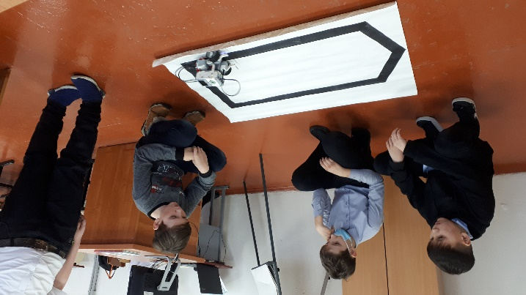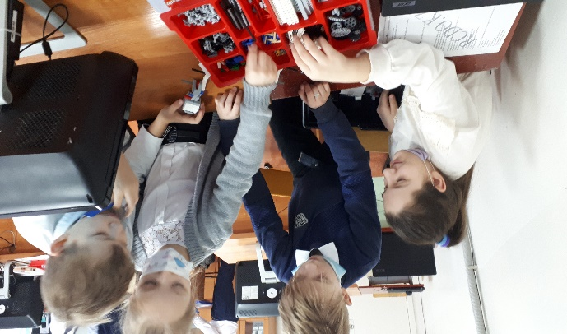. [4].

Рис.2. Программирование роботов

Рис.1. Сборка роботов, работа в группе

При выполнении проекта учащимся приходиться ознакомиться с большим объёмом материала по заданной теме, используя различные цифровые ресурсы.

Но после выполнения большой работы, например, при изучении раздела «Робототехника» ученики 5 класса с удовольствием собирают роботов их программируют выполняют проект и видят результат своей работы. Это мы можем наблюдать на Рис. 1-4

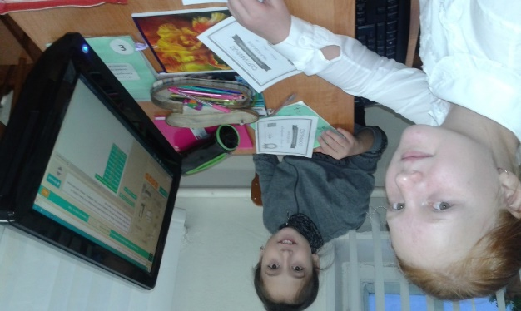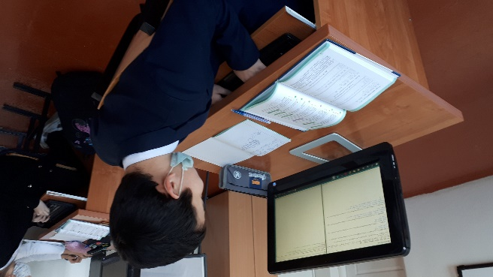

Рис.4. Программирование на Scratch

Рис.3. Программирование на языке Python

Старшеклассники, работая над проектами делают выводы по поводу своей профессиональной направленности. Купчин Артём, ученик 10 класса, работая над проектом по теме **«**Разработка коммутатора связи домофона и android приложения для обеспечения дистанционного управления.» планирует свою профессию связать с программированием. В городском Конкурсе научных проектов занял 3 место.

В XXI веке важно идти в ногу со временем. Ученикам очень интересно изучать, исследовать, разрабатывать свои проекты и видеть свой результат работы.

В завершении хотелось бы сказать, что цифровое обучение крайне актуально в настоящее время. Задача сделать обучение непрерывным для всех является крайне важной. Различные формы цифрового обучения позволяют проводить разные виды занятий и иметь постоянную коммуникацию с учениками. Применение цифровых форм обучения необходимо в реализации изучении предмета Информатики на всех уровнях.

Таким образом, именно современные образовательные технологии с использованием различных цифровых технологий, позволяют освободить учителя от многих рутинных операций, расширяют возможности творческих замыслов и позволяют готовить выпускников, способных легко адаптироваться в информационном пространстве.

В современном постоянно меняющемся, динамическом мире на первый план выходит не просто обучение учащегося предметным знаниям, умениям, навыкам, а формирование личности учащегося, как будущего активного деятеля. Для достижения данной цели необходимо, чтобы каждый современный учитель владел всем арсеналом современных образовательных технологий, был профессионально компетентен.

**Список литературы**

1. Государственная программа «Цифровой Казахстан» электронный ресурс https://adilet.zan.kz/rus/docs/P1700000827
2. Национальный доклад о состоянии и развития системы образования республики Казахстан. Астана 2019г.
3. Кинелев В.Г., Вержбицкий В.В., Попов В.В. Образование и XXI век: Информатизация и компьютерные технологии. - М., 1999. - 191 с.
4. Бесплатные электронные ресурсы https://esil.edu.kz/ru/about/library/free-electronic-resources/
5. Бычкова Е. Самый умный город. Как школы используют современные технологии? // Аргументы и факты. 2017. № 4. С. 20.